
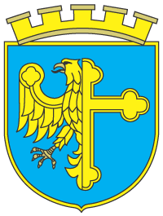
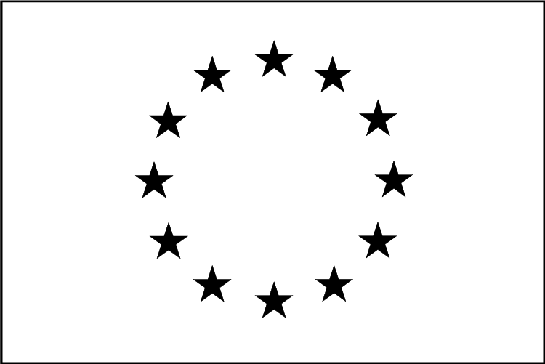
Unia Europejska
Europejski Fundusz
Rozwoju Regionalnego

Miasto Opole

Zadanie realizowane przy współfinansowaniu ze środków Unii Europejskiej przyznanych w ramach „Konkursu dotacji na działania wspierające jednostki samorządu terytorialnego w zakresie planowania miejskich obszarów funkcjonalnych” ogłoszonego przez Ministerstwo Rozwoju Regionalnego.

Nr umowy | DPT/BDG-II/POPT/109/13
Nazwa projektu | Zintegrowany rozwój Aglomeracji Opolskiej

FORMULARZ OFERTOWY
- DANE ZAMAWIAJĄCEGO:
Miasto Opole
Rynek- Ratusz
45-015 OPOLE
NIP: 7543009977
Tel/ fax: 77 5411417, e-mail patrycja.figiel@um.opole.pl

- DANE OFERENTA:
1). Nazwa
2). Adres
3). Tel:
4). NIP

W odpowiedzi na zapytanie ofertowe z dnia 12 września 2013r. w sprawie wykonania rollbanera zgodnie z opisem przedmiotu zamówienia, informujemy, że jesteśmy gotowi wykonać przedmiotowe zadanie za następującą cenę:

1. netto: …………………………………………………. zł
2. podatek VAT w kwocie: ……………………….zł
3. brutto: …………………………………………………zł
4. słownie cena brutto:……………………………….

Termin realizacji zamówienia: 7 dni od daty zaakceptowania przez Zamawiającego projektu graficznego.

................................................ …………………………………….
miejscowość i data podpis uprawnionego
przedstawiciela oferenta

